分数与除法
知识精要
分数与除法：两数相除，结果不仅可以用整数、小数来表示，还可以用分数来表示。
小学四年级我们就学过分数，分数可以看成是一类特殊形式的数，它描述的是部分与总体之间的关系。知道把一个总体平均分成若干份后，其中一份或若干份可以用分数表示；事实上：分数所表示的意义就是将我们的事物看做单位“1”，把单位“1”平均分成若干份，表示其中一份或几份的数就是分数。
分数是一种数，除法是一种运算，所以确切地说，分数的分子相当于除法的被除数，分数的分母相当于除法的除数。也可以用式子这么表示：
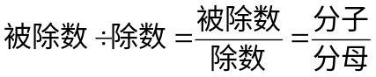用字母表示如下：
分数与除法的关系：两个正整数、相除，可以用分数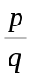表示，即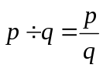（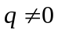），其中为分子，为分母。也就是说被除数相当于 分子 ，除数相当于 分母 。[来源:Zxxk.Com]

热身练习[来源:学§科§网]
一、用分数表示下列除法的商：（口答）
①5÷8 ②17÷5 ③10÷3 ④4÷8 ⑤n÷m(m≠0)
答案：①5÷8= ②17÷5 =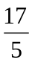 ③10÷3=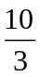 ④4÷8=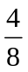 ⑤n÷m＝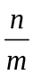 (m≠0)

二、把下列分数写成两个数相除的形式：
①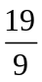 ②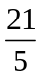 ③
答案：①=19÷9 ②=21÷5 ③=9÷3
- 分数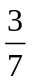可以表示哪些意义？答：“把单位‘1’平均分成7份，表示其中的3份”，或者“表示把3平均分成7份，每份是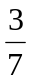，再或者表示3除以7所得的商”。

四、填空
①6÷13＝ 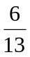 ＝（ 5 ）÷（ 8 ） （ 25 ）÷24＝
②1米的等于3米的( )
③把2米的绳子平均分3段，每段占全长的 ( 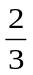 ) ，每段长（ ）米。
④在横线上填上适当的数：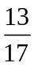 = 13 ÷ 17
⑤结果用分数表示: 7 ÷ 14 = 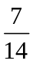； 70 ÷ 6=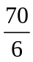
⑥把分数化成小数：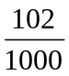 = 0.102
⑦5除12的商可用分数表示为: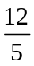
⑧23千克= 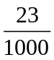吨
精解名题
①30天等于几个星期？
解：30 ÷ 7 = 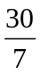（个）[来源:学科网ZXXK]
答：30天等于个星期。
②0.36米等于几分之几米？
解：0.36 = 36 ÷ 100 = 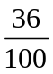（米）
答0.36米等于米。
③100克糖水加5克糖，求：
Ⅰ.糖占水的几分之几？
解：5 ÷ 100 = 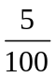
答：糖占水的。
Ⅱ.糖占糖水的几分之几？
解：5 ÷ （5 + 100）= 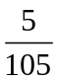
答：糖占糖水的。

④一个分数的分母是最大的两位素数，分子是最小的素数与最大的一位合数的积，求这个分数？
解：分母为97，分子为2×9=18
则这个分数为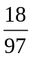
思考：0.5 ÷ 3 = 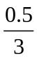是不是分数？为什么？
解释：0.5 ÷ 3 = 是可以用分数形式表示出来的，但这种分数形式平时并不常见，通过随后的学习，大家就能把它转化为常见的分数。

巩固练习
一、判断：
①一堆苹果分成10份，每份是这堆苹果的。 （ × ）
②1米的与3米的一样长。 （ √ ）
③一根木料平均锯成3段，平均每锯一次的时间是所用的总时间的。（ × ）
④把45个作业本平均分给15个同学，每个同学分得45本的。（ √ ）
二、填空
①甲数是乙数的7倍，那么乙数是甲数的 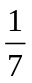
②改写下列各数的单位，在横线上填入适当的分数或整数。
8厘米= 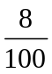 ； 12分= 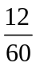 时[来源:学科网ZXXK]
③已知甲数比乙数小16，而乙数是24，那么甲数是乙数的 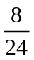 ，乙数是甲数的 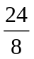 。
④一项工程需10天完成，平均每天完成这项工程的 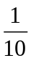 ，3天完成这项工程的 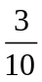
⑤六年级一班有30名男同学，25名女同学。男同学占全班人数的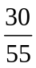，女同学占全班人数的。
⑥将一张正方形纸片连续对折三次得到的图形的面积是这个正方形的面积的
⑦若分数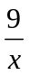（为整数）无意义，则等于 0
三、解答题
①把一个4平方米的圆形花坛分成大小相同的5块，每一块是多少平方米？（用分数表示）
解：4 ÷ 5 = （平方米）
②小明用45分钟走了3千米，平均每分钟走了多少千米？每千米平均需要多少时间? （用分数表示）
解：3 ÷ 45 =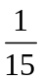（千米/分钟）
45 ÷ 3 = 15（分钟/千米）
③小明家中书架上第一层是烹调、花卉养殖、医药卫生等家庭用书24本，第二层是教育书，共32本，第三层是小说共120本.
（1）小明家小说占全部书籍的几分之几？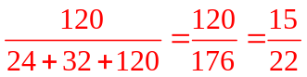
（2）家庭用书和教育书各是小说的几分之几？
解：家庭用书：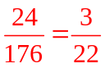
教育书：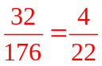
四．按规律填数.
1．、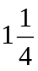、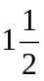、（ ）、10
2．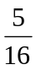、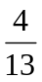、（ 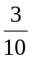 ）、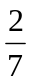、
3．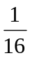、、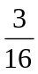、、（ 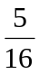 ）、（ ）

自我测试
1.把千克糖平均分成3份，每份是1千克的（ ）
2.把米长的绳子平均分成8段，每段是这根绳子的（ ）
3.把4.9升的油分装在500毫升的瓶子里，需要（ 10 ）个瓶子。
4.一杯糖水，糖和水的比是1：16，喝掉后，糖和水的比是（ ② ）
① 1：8 ② 1:16 ③ 1:32 ④ 无法比较
5. 按数的变化规律，在（ ）里填数.
（1）．、、、、（ 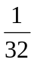 ）、（ 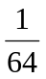 ）
（2）．、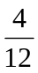、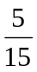、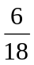、（ 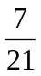 ）、（ 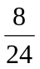 ）
（3）．、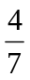、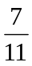、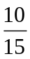、（ 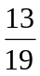 ）、（ 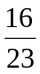 ）
（4）.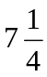、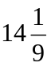、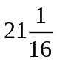、（ 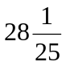 ）、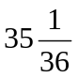、（ 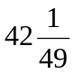 ）
6.某校六（1）班有学生48人，人人参加兴趣小组，其中参加迎世博英语口语组的有31人，参加文学欣赏小组的有33人，两组都参加的人数占全班总人数的几分之几？只参加一组的人数占全班总人数的几分之几？
解：两组都参加的人数占全班总人数的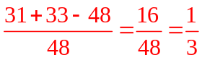
只参加一组的人数占全班总人数的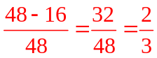
7.一项工程。甲队单独做20天完成，比乙队少5天.
求：（1）甲、乙两队一天做的工程量是全工程的几分之几？
（2）甲队单独做的时间是乙队单独做所需时间的几分之几？
解：（1）甲、乙两队一天做的工程量是全工程的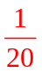+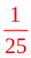
（2）甲队单独做的时间是乙队单独做所需时间的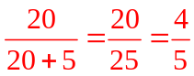
8.今年的春节，小丽收到压岁钱1000元，她捐给希望工程350元，小丽捐献的钱占压岁钱总数的几分之几？[来源:Zxxk.Com]
解：小丽捐献的钱占压岁钱总数